Муниципальное бюджетное дошкольное образовательное учреждение детский сад общеразвивающего вида № 7 «Ивушка» г. Белореченска
МО Белореченский район

Социально значимый проект на тему:
«Мир сказки».
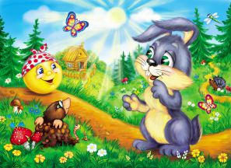

Воспитатель: Гизетдинова И.В.
Спесивцева Ю.С.

Вид проекта: социально значимый
Продолжительность проекта: среднесрочный, групповой.
Срок реализации проекта: 3 месяца
Участники: дети второй младшей группы, воспитатели группы, родители воспитанников.

Актуальность проекта:
В настоящее время наша страна переживает один из непростых исторических периодов. И самая большая опасность, подстерегающая наше общество сегодня, не в перестройке экономики и смене политической системы, а в разрушении личности. Материальные ценности зачастую доминируют над духовными, поэтому у детей искажаются представления о доброте, милосердии, великодушии, толерантности, гражданственности, патриотизме.
Дошкольный возраст рассматривается как период, в течение которого личностное развитие ребенка как бы «дозревает» до того уровня, который позволит ему организованно перейти к систематическому школьному обучению. Во все времена сказка способствовала развитию позитивных межличностных отношений, социальных умений и навыков поведения, а также нравственных качеств личности ребенка, которые определяют его внутренний мир. При этом сказка остается одним из самых доступных средств для развития ребенка, которые во все времена использовали и педагоги, и родители. Практическая значимость данного проекта основана на том, что сказка - это очень важный проводник жизни ребенка. Именно в дошкольном возрасте происходят глубокие изменения в личностном развитии. Оно требует, чтобы ребенок как-то вошел внутрь изображаемых обстоятельств, мысленно принял участие в действиях героев, пережил их радости и печали. Такого рода активность чрезвычайно расширяет сферу духовной жизни ребенка, имеет немаловажное значение для его умственного и нравственного развития. У дошкольника начинают складываться реалистические критерии нравственных оценок. На основе этого можно отметить, что сказки воспитывают в человеке высокое чувство любви к родной земле, понимание труда как основы жизни, они судят об исторических событиях, о социальных отношениях в обществе, о защите Отечества, о культуре. Таким образом, слушание сказки наряду с творческими играми имеет важнейшее значение в развитии ребенка. В век технического прогресса, когда чтение литературных произведений, в том числе и сказок, заменили игры на компьютерах, планшетах и телефонах, просмотр мультфильмов с такими персонажами, как «смурфики», «фиксики», «смешарики», «супергерои», происходит понижение освоения детьми духовного богатства народа, его культурно-исторического опыта.
Приобщение детей к традиционному русскому фольклору. Через устное народное творчество ребенок не только овладевает родным языком, но и, осваивая его красоту, лаконичность приобщается к культуре своего народа, получает впечатления о ней. В устном народном творчестве, как нигде больше сохранились особенные черты русского характера, присущие ему нравственные ценности, представления о добре, красоте, храбрости, трудолюбии, верности. Все это мы можем увидеть в русских народных сказках. Именно сказки являются материалом для обучения детей младшего дошкольного возраста развитию речи.
Данный проект поможет развить у детей устную речь, воображение, повлияет на духовное развитие, научит определенным нравственным нормам.
Цель:
-развитие речи и творческих способностей детей на основе ознакомления с художественной литературой.
-развитие интереса детей к русским народным сказкам и сказкам зарубежных писателей.
- создание условий для активного использования сказок в деятельности детей.
Задачи:
- расширение представления о сказках;
- формирование нравственного представления детей на эмоционально-чувственной основе через содержание сказок;
- развитие умения у детей слушать, слышать, рассуждать применять свои знания в беседе, добиваться связных высказываний;
- формирование умения инсценировать эпизоды сказок, показывать
сказки с помощью разных видов театра.
- развитие у детей речи, обогащение словаря детей, умения отображать
свои впечатления в продуктивных видах деятельности;
- развитие у детей творческих способностей, воображения, фантазии;
- воспитание дружеских доброжелательных отношений между детьми и
родителями.
- развивать коммуникабельность и умение общаться со
взрослыми людьми в разных ситуациях.

Проблема проекта:
- трудности формирования у детей связной речи, последовательности рассказа о событиях своей жизни, способности пересказа литературных произведений, составления рассказов по картине.
- слабо развиты творческие способности детей.

Прогнозируемый результат:
- сформируется интерес к чтению художественной литературы.
- смогут испытывать чувства как сострадание, сочувствие, радость.
- дети будут относиться к книге не только как к развлечению, а как к
источнику познавательных интересов.
- дети познакомятся с русскими народными сказками и сказками
зарубежных писателей.
- у воспитанников повысится интерес к рассказыванию сказок,
рассматриванию иллюстраций.
- через имитацию образа героев сказок дети научатся различать добро и
зло, характеризовать поступки, поведение; выражать эмоции и понимать
чувства других.
- повысится доля детей с развитой речью, увеличится словарный запас.
- совместная деятельность будет способствовать сближению родителей с
детьми.
- повысится количество родителей, участвующих в совместных
мероприятиях.

План реализации проекта на тему:
«Мир сказок»
Месяц | Тема | Задачи | Продукт
Октябрь | Знакомство с произведениями: «Репка», «Колобок», Курочка Ряба», «Айболит», «Теремок» . | Ознакомление детей с различными сказками;  Обобщение знаний по сказкам;  развитие мышления, воображения, интереса, внимания
Октябрь | Прослушивание звукозаписей детских сказок. | Развитие образного мышления ребенка и формирование определенных творческих задатков.
Октябрь | Рассматривание иллюстраций по сказкам. | Развитие у ребенка умения через наглядность усваивать информацию через зрительное и слуховое восприятие.
Октябрь | Лепка на тему «Колобок». | Закрепление умения передавать в лепке образы знакомых персонажей.
Ноябрь | Дидактические игры. | Способствование развития общения, взаимодействия ребенка со взрослыми и сверстниками, эмоциональной отзывчивости, сопереживания.  Способствование развития интересов детей, любознательности и познавательной  мотивации.  Развитие воображения и творческой активности.  Способствование развития речи детей. Обогащение словарного запаса детей,  активизирование словарного запаса детей.  Ознакомление с детской литературой.  Развитие речевого творчества, развитие звуковой и интонационной речи.  Развитие умения понимать на слух текст русского народного творчества | «Расскажи по картинкам: Теремок» «Расскажи по картинкам: Репка», «Расскажи по картинкам: Колобок», «Расскажи по картинкам: В деревне», «Расскажи по картинкам: родная природа», «Играем в сказку «Три поросёнка», «Лото. Герои русских сказок», Любимые герои сказок: Волк и козлята».
Ноябрь | Раскрашивание раскрасок по иллюстрациям к любимым сказкам | Формирование у детей умения правильно закрашивать поверхность не допуская пробелов. Развитие моторики кончиков пальцев рук. Воспитание усидчивости, старания
Ноябрь | Изготовление настольного театра по сказке «Колобок». (приобщение родителей). | Создание условий для эмоционального развития детей в процессе театрализованной деятельности.  Воспитание эмоциональной отзывчивости, развитие способностей к импровизации, и речевой активности детей. | Театр Колобок», «Теремок», «Репка».
Декабрь | Игра - драматизация по произведениям.  «Лиса и заяц» | Развитие связной речи, речевого слуха, общих речевых навыков Обогащение словаря по теме «Животные». Формирование умения у детей пересказу знакомой сказки с опорой на зрительные образы. Формирование навыков сотрудничества, доброжелательности, инициативности, ответственности, самостоятельности. Воспитание любви к чтению.
Декабрь | Развлечение «Путешествие в мир сказок» | Закрепление знаний детей о русском фольклоре на примере сказок; формирование умения у детей отгадывать загадки по содержанию знакомых сказок.

Работа с родителями
1. | Буклет «Знакомство со сказками » | Октябрь.
2. | Консультация для родителей «Роль сказки в воспитании детей» | Ноябрь
3. | Показ настольного театра по сказкам «Репка», «Колобок», «Курочка Ряба». | Декабрь
4. | Организация книжной выставки «Добрые сказки» совместно с родителями воспитанников.  Мастер-класс «Книжка - малышка»детей дошкольного возраста». | Декабрь
5. | Папка – передвижка «Народные сказки в системе воспитания дошкольников» | Декабрь

Заключение
Проведенный проект позволил подтвердить правомерность наших подходов к процессу речевого развития младших дошкольников посредством сказки, что является одной из насущных проблем современной педагогики сотрудничества.
В данном проекте нашло подтверждение то, что совокупность различных методов и приемов, предметная среда, общение являются внутренними движущими силами речевого и умственного развития младших дошкольников. Но при этом необходима опора на фольклорный материал (сказку), которая исключает нравоучительность и включает игровое общение. Разнообразие методов и приемов, используемых при работе с детьми позволяет варьировать задания, обогащать содержание и формы работы, использовать материал как в виде самостоятельных занятий, так и в качестве структурных элементов в других видах деятельности. Это позволяет адаптировать методику как к внешним объективным, так и внутренним субъективным условиям, учесть индивидуальные возможности каждого ребенка, с одной стороны, и возрастные возможности дошкольного детства – с другой. Сказка помогает ребенку самосовершенствоваться, саморазвиваться, активизировать различные стороны мыслительных процессов.
У детей повысился уровень знаний о сказках; умение узнавать сказки, определять её героев и отношения между ними; понимание детьми сказки; способность понимать связь между событиями и строить умозаключения; повысилась речевая активность.
Использование сказки способствовало совершенствованию звуковой стороны речи в сфере произношения, восприятия и выразительности; творческому развитию детей, эмоциональной отзывчивости; расширению словарного запаса.
Особую роль в своей педагогической работе нужно отводить просвещению родителей, консультациям по использованию в воспитании сказок, разъяснить им большую значимость семейного чтения, подчеркивая его весомость при формировании у ребенка нравственных положительных эмоций. В дальнейшем эта работа повлияет на то, что дети будут стремиться к сочинению собственных сказок, а их словесное творчество поможет углубленному восприятию литературных произведений. Чтение сказок может стать доброй семейной традицией, создает теплую, задушевную атмосферу в доме.
Проведённое в данном проекте исследование подтверждает, что систематическое привлечение сказки в педагогический процесс может быть важнейшим источником и резервом успешного речевого и эмоционального развития дошкольника.

Октябрь.
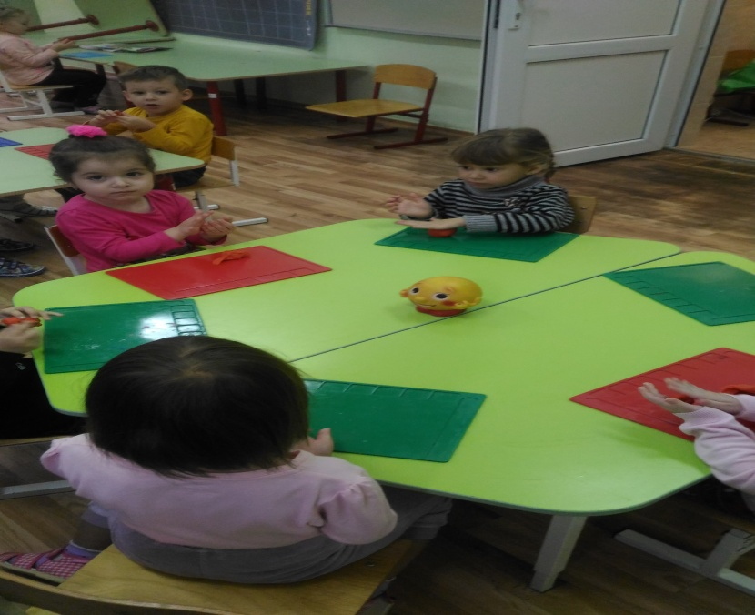

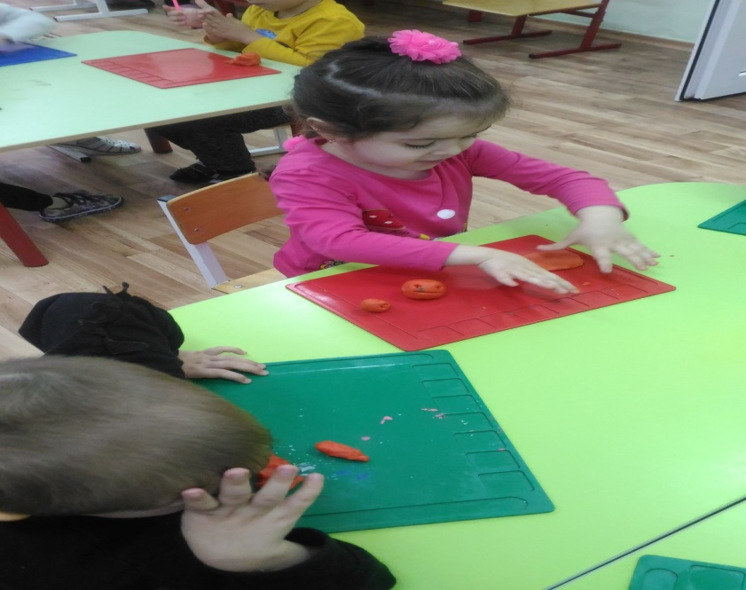
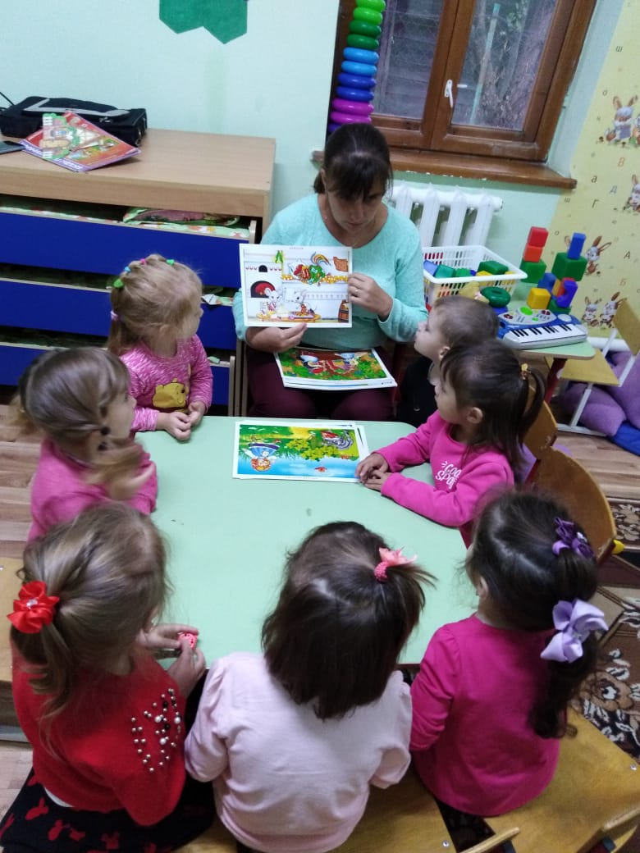

Буклет для родителей
на тему:

"Знакомство со сказками".



Воспитатель: Гизетдинова И.В., Спесивцева Ю.С.

Главное предназначение сказок – поведать ребёнку об устройстве мира, о том, по каким законам осуществляется жизнь в обществе. Другими словами, сказки готовят ребёнка к будущей взрослой жизни. Кроме того, сказки формируют нравственные ориентиры, прививая ребёнку представления о хорошем и плохом, о добре и зле.

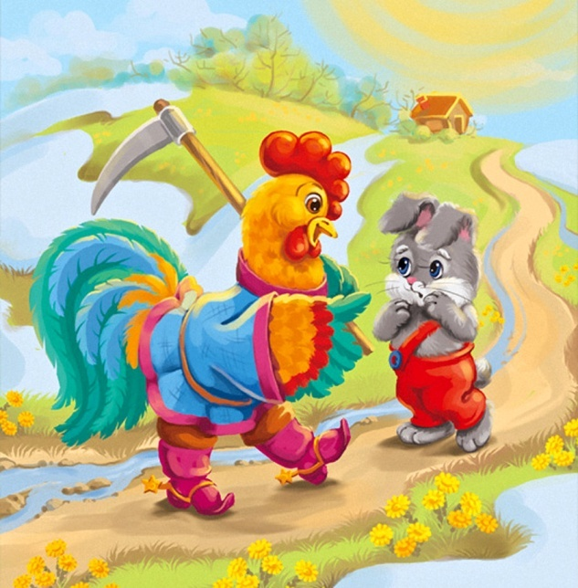

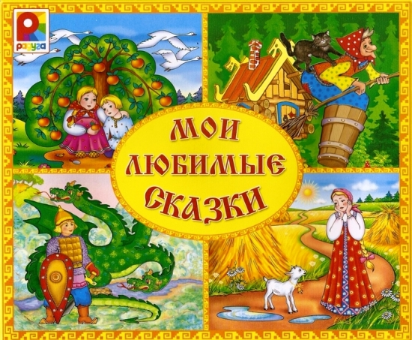

Главное помнить, что читать нужно ровно столько, чтобы ребенку всегда хотелось еще чуть-чуть (для одного малыша это может быть 5-10 минут, для другого полчаса). И тогда в школе ребенок сам будет делать это с удовольствием!

Сказки бывают очень разными: бытовыми, волшебными, сказками о животных. Любая сказка направлена на то, чтобы ребенок что-нибудь почерпнул из нее: это могут быть навыки общения и поведения, разрешение каких-то жизненных ситуаций, обучение правильным поступкам и мыслям, ориентация ребенка в обществе, избавление от капризов, страхов, комплексов.
Правильно выбранная сказка не будет прослушана малышом пассивно: появившиеся во время чтения или после него вопросы указывают на то, что сказка оказала на ребенка влияние, заинтересовала его, побудила проявление любопытства.
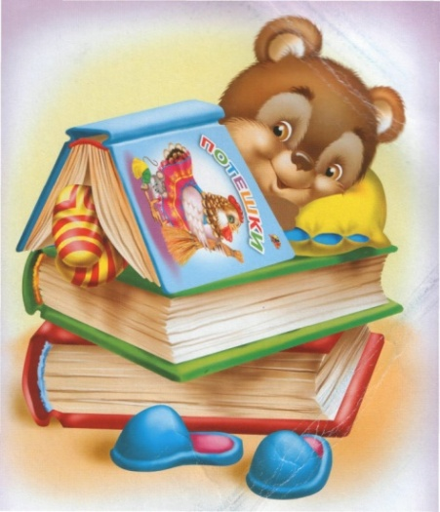
Как же выбрать правильную сказку для вашего ребенка? Вот несколько правил выбора полезной сказки.
1. В сказке, которую мы начинаем читать малышу, все должно заканчиваться хорошо. Какие угодно приключения могут происходить с героями на протяжении всего сюжета, но в конце добро должно обязательно победить. Для ребенка это будет означать, что мир полон справедливости и зло всегда будет наказано.
2. Те персонажи, которые в сказке выглядят маленькими и беспомощными должны побеждать. Такие сказки показывают маленькому ребенку, что даже если ты мал и многое не умеешь, ты все равно можешь добиться своего при определенном старании.
3. Очень важно выбирать сказки в соответствии с возрастом ребенка. Так, самым маленьким деткам, лучше читать такие сказки, как «Колобок», «Курочка Ряба», «Репка», сказочки в стихах. Детям чуть старше можно почитать сказки с более сложным сюжетом, а именно: «Зайка-зазнайка», «Заяц и Лиса», любые другие истории с сюжетами о животных.
Детям 4х-5ти лет уже можно рассказывать сказки, где наряду с персонажами зверей появляются люди. Это могут быть: «Маша и медведь», «Гуси-лебеди», «Серая шейка», «Кот в сапогах». У детей до 6-ти лет очень развито воображение, и они действительно верят в волшебную палочку и другие чудеса. Это - время «Золушки», «Дюймовочки», «Русалочки» и любых других сказок, в которых происходят чудеса и волшебные превращения. Для детей старшего дошкольного возраста полезны такие сказки, как «Снежная королева», «Волшебник Изумрудного города», «Щелкунчик», «Двенадцать месяцев».
4. Всегда важно знать сказки своего народа. Когда малыш маленький, ему лучше читать легкие в восприятии и богатые образами русские народные сказки. Авторские же хороши для детей постарше.

Ноябрь
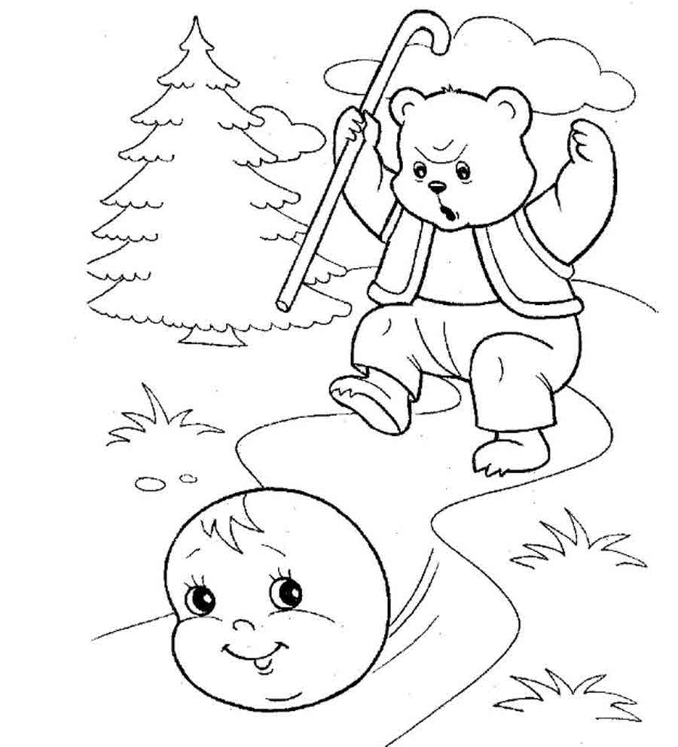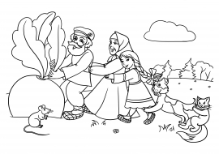

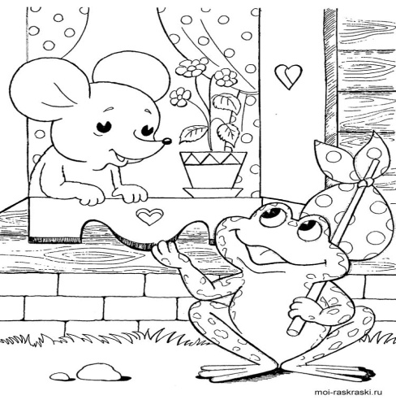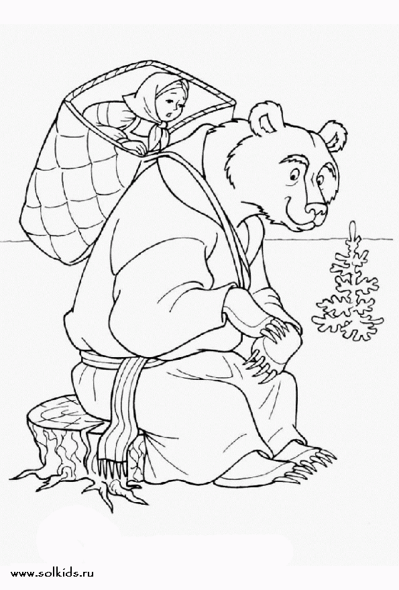

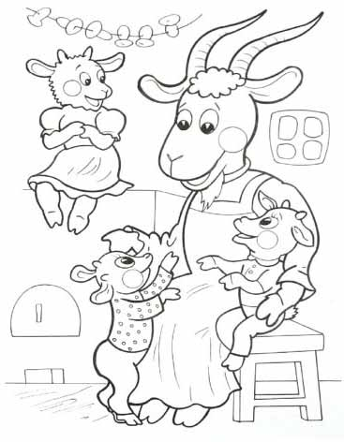

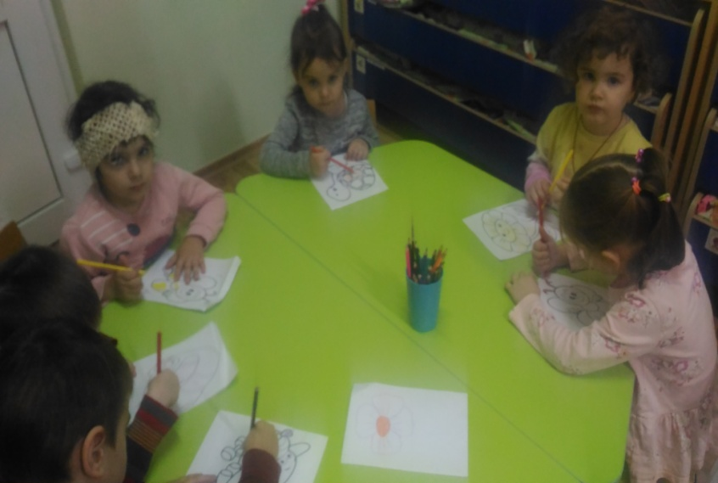

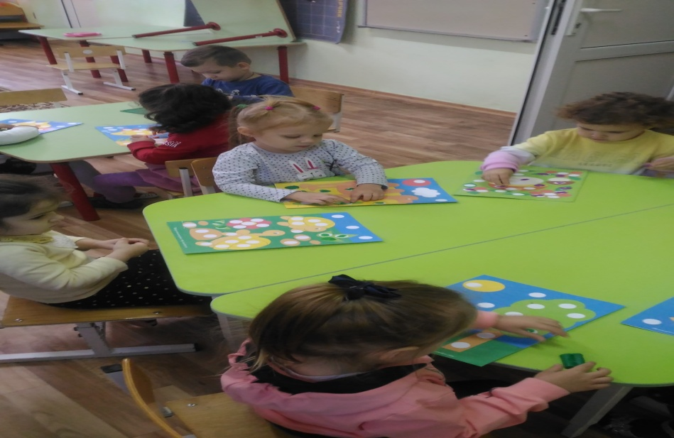

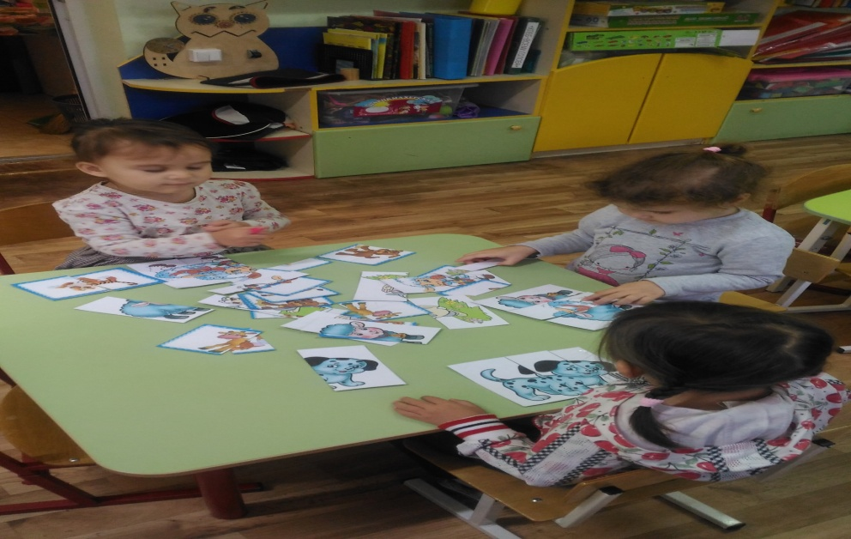

Декабрь

